Szósta edycja kampanii BreastFit. Kobiecy biust. Męska sprawa - już na półmetku
W ramach tegorocznej kampanii realizujemy w całej Polsce warsztaty profilaktyki raka piersi dla kobiet i dla mężczyzn, szkolimy również Ambasadorki, które będą popularyzowały wiedzę z tego obszaru w swoich regionach. Dotychczas zrealizowane zostały warsztaty w Zalipiu, Kościelisku, Lisewie i Jaromierzu, przeszkolono ponad 20 Ambasadorek Profilaktyki BreastFit z pięciu Kół Gospodyń Wiejskich. W najbliższych tygodniach odbędą się kolejne spotkania. Warsztatom towarzyszą sesje zdjęciowe do kalendarza charytatywnego „Power of Community na 2022 rok, którego wydanie jest co roku zwieńczeniem projektu.

Kampania BreastFit. Kobiecy biust. Męska sprawa, wystartowała w 2016 roku. Jej celem jest zachęcanie do systematycznych badań i edukacja na temat profilaktyki raka piersi oraz choroby na każdym jej etapie - także, gdy przybierze ona postać zaawansowaną. Podczas tegorocznej odsłony kampanii, w siedzibach kilkunastu Kół Gospodyń Wiejskich w całej Polsce odbywają się warsztaty profilaktyki raka piersi BreastFit, których uczestniczki uczą się m.in. jak samodzielnie badać piersi i jakie sygnały każda kobieta powinna uznać za niepokojące i warte konsultacji z lekarzem specjalistą.
Rak piersi nie dotyczy wyłącznie mieszkanek dużych miast – mówi Anna Kupiecka, była pacjentka, założycielka i Prezes Fundacji OnkoCafe-Razem Lepiej. – każda kobieta, także ta, która mieszka na wsi lub w małym miasteczku powinna być wyposażona w wiedzę i niezbędne narzędzia, które pozwolą jej zadbać o własne zdrowie i bezpieczeństwo. Kluczem do skutecznego leczenia jest wczesna diagnoza, dlatego koniecznie musimy umieć się badać i wiedzieć, jakie sygnały wysyłane przez nasze ciało powinny nas zaniepokoić i skłonić do dalszego działania. Nasza kampania ma wymiar długofalowy, ponieważ podczas warsztatów przeszkolimy również grono Ambasadorek Profilaktyki BreastFit, które będą dalej szkolić kobiety w swoich regionach.
Zdajemy sobie sprawę, jak ważna jest profilaktyka raka piersi, wiemy że niezależnie od wieku powinnyśmy o nią dbać – przyznaje Marlena Kułak z Koła Gospodyń Wiejskich w Jaromierzu koło Człuchowa. - Naszych dziewczyn nie musiałyśmy namawiać do udziału w warsztatach, a co ciekawsze byli z nami również Panowie – między innymi sołtys Jaromierza, Krzysztof Chuć. Ja zostałam Ambasadorką Profilaktyki Brestfit i już w przyszłym tygodniu poprowadzę cztery szkolenia z profilaktyki, posługując się fantomem, który dostałam od Fundacji.
Dodatkowo, dzięki wsparciu Philips Foundation, przeprowadzonych zostanie 500 badań USG piersi u kobiet z różnych regionów Polski, które mają utrudniony dostęp do badań diagnostycznych a jednocześnie pilnie takiego badania potrzebują.
Nowością tegorocznej odsłony kampanii jest możliwość udziału mężczyzn w warsztatach.
Pokazujemy, że partner może być dla kobiety bardzo dobrym wsparciem – mówi Adrianna Sobol, psychoonkolog Fundacji OnkoCafe – może ją dopingować do zadbania o własne zdrowie, przypominać o badaniach, wiedzieć na czym polega profilaktyka i być w nią aktywnie zaangażowany – dlatego do udziału w naszych warsztatach zapraszamy także Panów: mężów, narzeczonych, partnerów czy braci. Edukacja mężczyzn z profilaktyki raka piersi, uświadomienie im, jak mogą pomóc kobiecie w samobadaniu, jak mogą z nią rozmawiać i wesprzeć w procesie diagnozy oraz w przypadku choroby to kluczowe aspekty naszej kampanii.

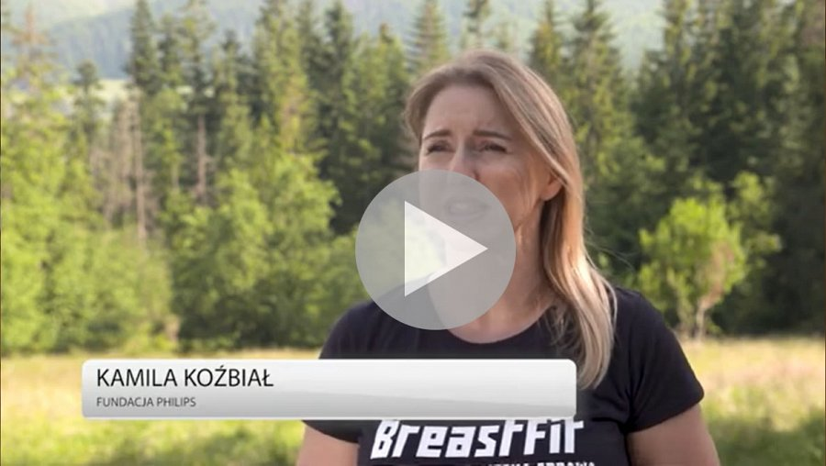
https://youtu.be/uoWSls35vLY
Nazwa BreastFit nawiązuje do popularnej dyscypliny sportu – crossfit’u: rodzaju wymagającego treningu i określonej filozofii: samodyscypliny, hartowania ducha i ciała, codziennej walki ze słabościami i wypracowania dotychczas nieosiągalnej, niezwykle wysokiej sprawności fizycznej a warsztatom będą towarzyszyć sesje zdjęciowe do kalendarza Power of Community 2022, który jak co roku jest zwieńczeniem wszystkich działań realizowanych w ramach kampanii.
Od początku istnienia kalendarza, jego ideą było zaangażowanie w projekt polskich sportowców, którzy przyłączając się do akcji popularyzowania profilaktyki raka piersi, są ambasadorami kampanii i chętnie wspierają kobiety w działaniach profilaktycznych oraz pozują do prezentowanych w kalendarzu zdjęć.
Nasz kalendarz będzie w tym roku inny niż w poprzednich edycjach z dwóch powodów – mówi Kuba Popławski pomysłodawca i autor kalendarza – Po pierwsze dlatego, że na jego kartach – po raz pierwszy zobaczymy nie tylko sportowców ale także kobiety. Naszymi modelkami są Panie z lokalnych Kół Gospodyń Wiejskich, które przyłączyły się do naszego projektu. Pokazujemy współpracę kobiety i mężczyzny jako podstawę każdego działania. Po drugie, zdjęcia do kalendarza realizujemy nie w jednej - jak dotychczas, ale w 12 różnych lokalizacjach. Pokazujemy piękno i różnorodność Polski, od morza po Tatry, zdjęcia robimy w miejscach wyjątkowych i związanych z naszą tradycją. Chcemy pokazać piękno i współpracę mężczyzny z kobietami w otoczeniu sielankowego, prostego życia na wsi. Jak zwykle są z nami sportowcy – wśród nich czołówka polskich crossfiterów, którzy są z nami od lat w tym projekcie: Daniel Józek Qczaj, Michał Karmowski, Bronisław Olenkowicz, Rafał Gil, Piotr Mielczarek i Michał Bądźmierowski , czyli instagramowy Modny Tata.
Tegoroczna edycja kampanii rozpoczęła się na południu Polski, następnie warsztaty i sesje odbyły się na Pomorzu i na Kaszubach. Kolejne sesje odbędą się w Centralnej Polsce.
Premierę kalendarza zaplanowano na jesień b.r. , jednak już teraz można kupić go za pośrednictwem strony www.breastfit.onkocafe.pl w ramach rozpoczętej już przedsprzedaży.
Jak co roku, kampanię BreastFit. Kobiecy biust. Męska sprawa wspierają: Novartis i Philips Fundation. Patronat honorowy nad kampanią objął Rzecznik Praw Pacjenta, inicjatywę wspierają także serwis Przelewy24 oraz Press-Service Monitoring Mediów.

